Miércoles 16 de octubre
1.- NOMBRE DEL PROFESOR: Candy Castillo Hernández: 3° GRUPO: “A”
2.- ASIGNATURA: COMPUTACION/ROBOTICA
3.- TRIMESTRE: 1°
4.- SEMANA: Del 14 al 18 de octubre.
5.- TIEMPO: 50 minutos
6.- TEMA: Excel-Aplicación de macros.
7.- CAMPO FORMATIVO: ( ) LENGUAJES. ( ) SABERES Y PENSAMIENTO CIENTÍFICO. ( ) ÉTICA, NATURALEZA Y SOCIEDAD. ( X ) DE LO HUMANO Y LO COMUNITARIO.
8.- EJES ARTICULADORES: ( ) IGUALDAD DE GÉNERO. ( ) INCLUSIÓN. ( ) VIDA SALUDABLE. ( X ) PENSAMIENTO CRÍTICO ( ) APROPIACIÓN DE LAS CULTURAS A TRÁVES DE LA LECTURA Y LA ESCRITURA. ( ) INTERCULTURALIDAD CRÍTICA. ( ) ARTES Y EXPERIENCIAS ESTÉTICAS.

9.- CONTENIDOS:
° Aplicación de macros.
° Formato de etiquetas.
° Cuadro de texto.
° Botón de comando.
10.- PROCESO DE DESARROLLO DE APRENIDIZAJE (PDA):

11.- RECURSOS:
° Libro Atmósfera Digital 2.0.
° Equipo de cómputo.
12.- MATERIALES:
° Excel.
13.- IMPLEMENTACIÓN DE ACCIONES DEL P.E.M.C. En proceso de autorización.

14.- INICIO:
El docente da los buenos días
La docente continua con la lectura en plenaria de la página 21 lección 2, cuestionando a los estudiantes: ¿Recuerdas qué una macro? ¿Para qué nos sirve el botón emergente?

15.- DESARROLLO:
La docente invita al alumno a trabajar el paso a paso del libro Atmósfera Digital 2.0. En plenaria continua la docente en la página 22-23 realizando en conjunto el paso a paso hasta el punto número 72 de la página 23.
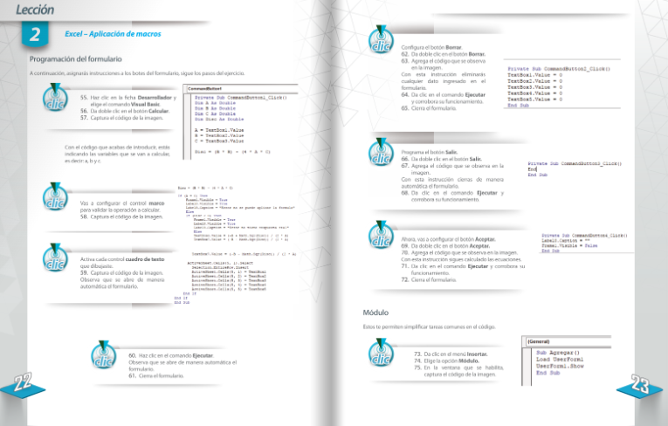

16.- CIERRE:
La docente revisa la practica en equipo de cómputo y solicita a los alumnos guardar la evidencia en la Carpeta de trabajo para continuar con ella la próxima sesión.

17.- EVALUACIÓN: Autoevaluación ( ) Coevaluación ( ) Heteroevaluación ( x )
° Observación.
° Actividades realizadas.
° Inferencias orales del alumno.

- ACTITUDINAL: Cumple con su asistencia y participación
- CONCEPTUAL: Completa sus actividades en tiempo y forma
- PROCEDIMENTAL: Información y comunicación, uso de la tecnología

18.- TAREA: Anota y contesta en tu cuaderno de computación:
¿Qué es el acertijo circunflejo en la programación?

Jueves 17 de octubre
1.- NOMBRE DEL PROFESOR: Candy Castillo Hernández: 3° GRUPO: “A”
2.- ASIGNATURA: COMPUTACION/ROBOTICA
3.- TRIMESTRE: 1°
4.- SEMANA: Del 14 al 18 de octubre
5.- TIEMPO: 50 minutos
6.- TEMA: Excel-Aplicación de macros.
7.- CAMPO FORMATIVO: ( ) LENGUAJES. ( ) SABERES Y PENSAMIENTO CIENTÍFICO. ( ) ÉTICA, NATURALEZA Y SOCIEDAD. ( X ) DE LO HUMANO Y LO COMUNITARIO.
8.- EJES ARTICULADORES: ( ) IGUALDAD DE GÉNERO. ( ) INCLUSIÓN. ( ) VIDA SALUDABLE. ( X ) PENSAMIENTO CRÍTICO ( ) APROPIACIÓN DE LAS CULTURAS A TRÁVES DE LA LECTURA Y LA ESCRITURA. ( ) INTERCULTURALIDAD CRÍTICA. ( ) ARTES Y EXPERIENCIAS ESTÉTICAS.
9.- CONTENIDOS:
° Aplicación de macros.
° Formato de etiquetas.
° Cuadro de texto.
° Botón de comando.
10.- PROCESO DE DESARROLLO DE APRENIDIZAJE (PDA)

11.- RECURSOS:
° Libro Atmósfera Digital 2.0.
° Equipo de cómputo.
12.- MATERIALES:
° Excel.
13.- IMPLEMENTACIÓN DE ACCIONES DEL P.E.M.C. En proceso de autorización.

14.- INICIO:
El docente da los buenos días
La docente invita a los alumnos a abrir su libro digital página 23 lección 2, cuestionando a los estudiantes: ¿Recuerdas como habilitar la ficha desarrollador? ¿Recuerdas cómo asignar una macro a un botón?

15.- DESARROLLO:
La docente invita al alumno a trabajar el paso a paso del libro Atmósfera Digital 2.0. En plenaria continua la docente en la página 24 realizando en conjunto el paso a paso hasta terminar la práctica.
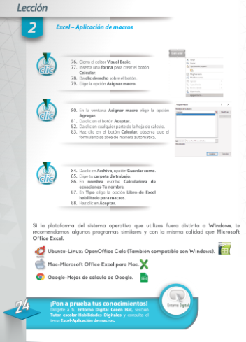

16.- CIERRE:
La docente revisa la practica en equipo de cómputo y resuelve las dudas que el alumno llegue a presentar solicita a los alumnos guardar la evidencia en la Carpeta de trabajo.
17.- EVALUACIÓN: Autoevaluación ( ) Coevaluación ( ) Heteroevaluación ( x )
° Observación.
° Actividades realizadas.
° Inferencias orales del alumno.

- ACTITUDINAL: Cumple con su asistencia y participación
- CONCEPTUAL: Completa sus actividades en tiempo y forma
- PROCEDIMENTAL: Información y comunicación, uso de la tecnología

18.- TAREA: Anota y contesta en tu cuaderno de computación:
¿Qué es la programación orientada a objetos?

